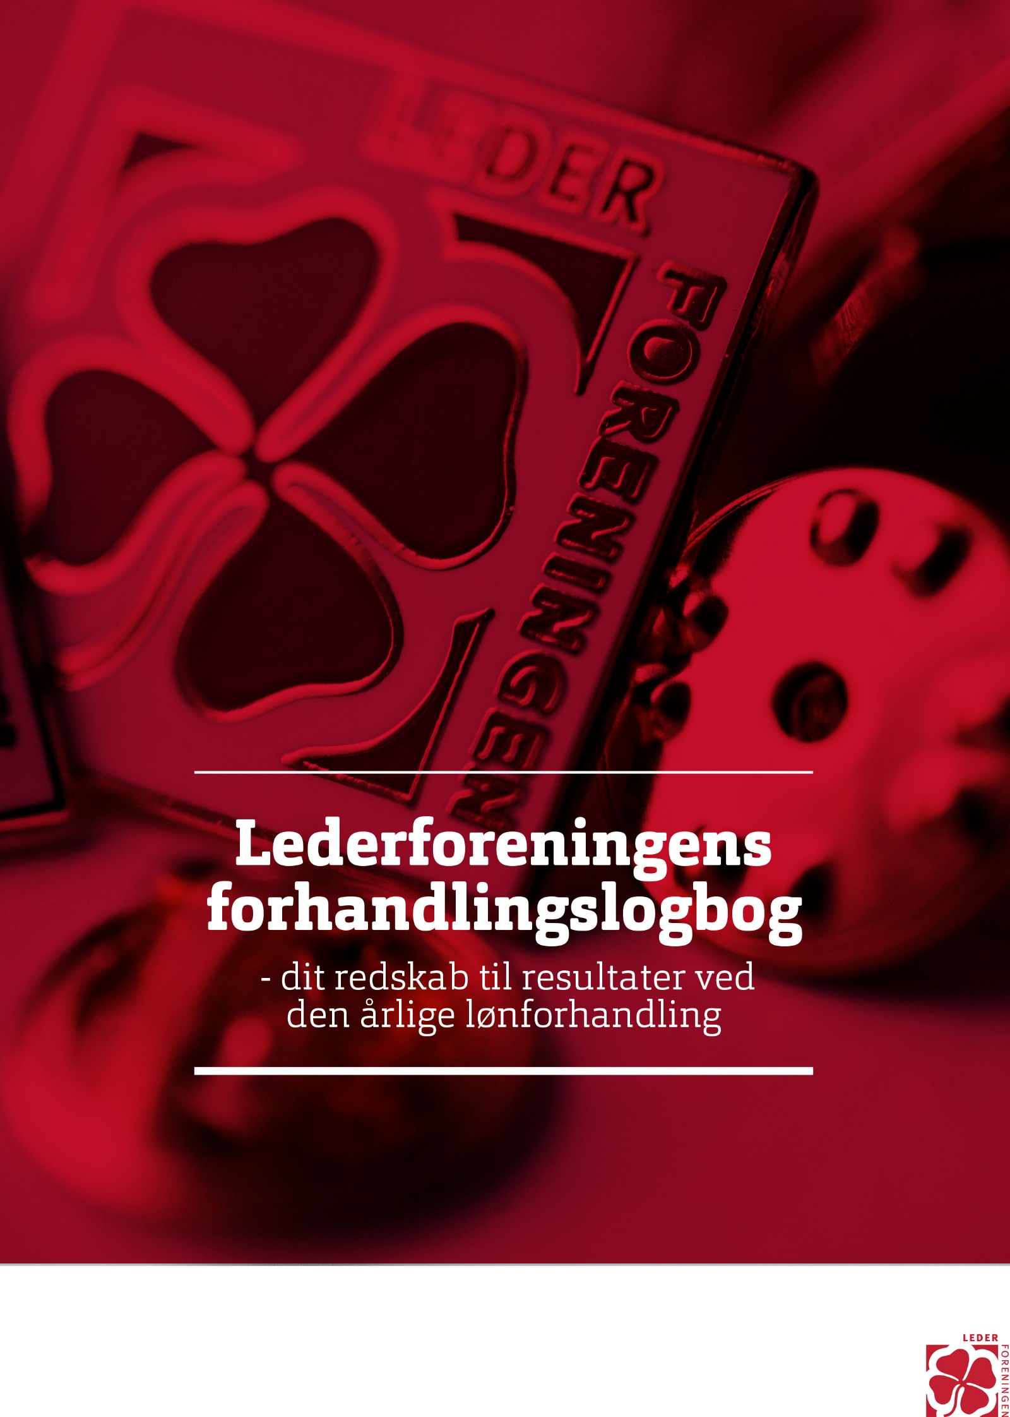

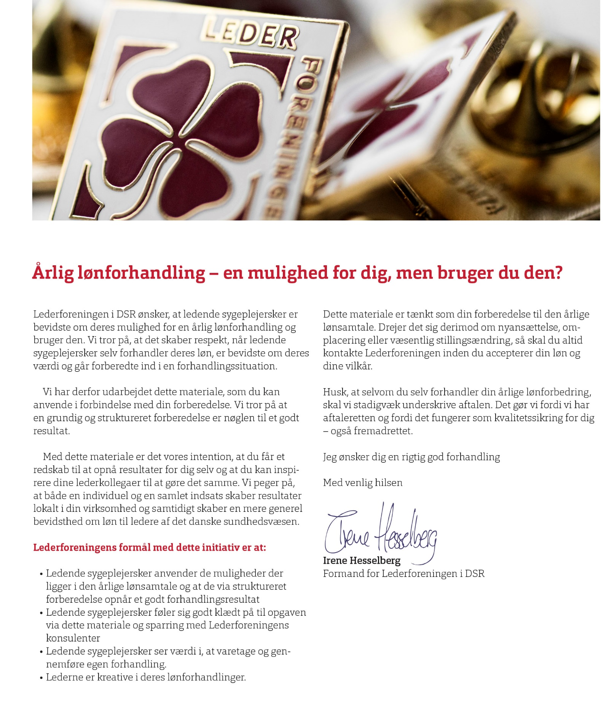

Forberedelse er nøglen til resultater
Dette materiale kan du anvende, når du forbereder dig til din næste lønforhandling. Vi ved, at grundig forberedelse og en solid argumentation skaber resultater. Det er ikke sikkert, at du opnår alt ved din første forhandling. Men mange erfaringer viser, at systematisk og vedholdende fokus på lønsamtaler, år efter år, skaber resultater på den lange bane.

Vi anbefaler, at du bruger logbogen løbende, så du husker dine resultater og dine succeser - så er du bedre rustet til din næste lønforhandling. Materialet kan også anvendes i forbindelse med jobskifte, hvor du skal argumentere for løn i relation til erfaring og kompetencer.

Status i forhold til dit job og dine opgaver i perioden
Har du fået nye funktioner og arbejdsopgaver, der ikke er beskrevet i din stillings- og funktionsbeskrivelse?

Afklarende spørgsmål:

- Hvordan er det gået med dine arbejdsopgaver siden sidste lønforhandling, eller siden du blev ansat?
- Har du løftet store arbejdsopgaver i perioden?
- Har du fået et større eller ændret ledelsesansvar, herunder økonomisk ansvar?
- Er der sket ændringer i dine referenceforhold?
- Er der sket ændringer i din organisation med f.eks. sammenlægninger af områder?
- Er du blevet leder for en betydeligt større medarbejdergruppe?
- Nyt speciale?
- Har du varetaget større arbejdsopgaver udover dit eget område i perioden?
- Hvordan har dit arbejdspres været?
- Er kompleksiteten blevet større i det område du leder?

Dine noter:

Din løn
- Hvad er din nuværende løn og hvordan er den sammensat?
- Hvornår var du sidst til lønforhandling?
- Blev der indgået aftaler om opgaver og mål og fik du dem indfriet?
- Hvad er den generelle løn på dit ledelsesniveau? (Er der evt. en forhåndsaftale eller har du kendskab til lønniveauet for andre ledere på samme niveau som dig)
- Matcher din stillings- og funktionsbeskrivelse den løn du får?

Dine noter:

Dine kompetencer
- Har du særlige teoretiske kundskaber eller relevant videreuddannelse af betydning for stillingen?
- Har du deltaget i særlige videreuddannelsesforløb siden sidste lønforhandling?
- Har du brug for yderligere uddannelse mm.?
- Hvordan kan din uddannelse og særlige kompetencer ses i dit arbejde?
- Er du f.eks. mentor for nye lederkolleger, indgår i tværgående projekt- eller udviklingsarbejde eller andet?

Dine noter:

Dine resultater
Nedenstående punkter kan være en hjælp til at få set på hele dit arbejdsområde som leder. Vurder områderne i forhold til hvor din afdeling/dit område befinder sig, og få klarlagt hvor du som leder har gjort en forskel samt opnået resultater. Beskriv dine succesopgaver - både de store og de små.

Økonomi
- Er der balance i budgettet?
- Kan du påpege forklaring og årsager til over- eller underskud?
- Har der været udefra kommende beslutninger, der har påvirket driften og økonomien?
- Har du igangsat initiativer med indflydelse på budgettet?

Dine noter:

Personaleledelse
- Hvordan trives dine medarbejdere?
- Hvordan er arbejdsmiljøet?
- Hvordan er personaleomsætningen?
- Hvordan ser det ud med sygefraværet?
- Har du haft tiltag i forhold til kompetenceudvikling af personalet?

Find evt. dokumentation frem i form af medarbejdertrivselsundersøgelser, sygefraværsstatistik eller andet frem til brug for understøttelse af din argumentation.

Dine noter:

Borgere / patienter
- Er det faglige niveau tilfredsstillende?
- Er der sket udvikling eller igangsat nye tiltag med henblik på forbedring af kvaliteten?
- Lever din afdeling op til nationale standarder eller målsætninger for faglig kvalitet?
- Lever din afdeling op til de forskellige lovkrav i f.eks. sundhedslov eller servicelov?
- Er den faglige kvalitet beskrevet og dokumenteret?

Find evt. dokumentation frem i form af opgørelser over UTH (utilsigtede hændelser), brugerundersøgelser, embedslægerapport, ventetidsopgørelser, antal klagesager eller andet frem til brug for understøttelse af din argumentation.

Dine noter:

Din fremtid
- Hvad er virksomhedens ambitioner og mål?
- Hvilke projekter forventer din arbejdsgiver, at du at overtager eller løfter i fremtiden?
- Hvordan vil du fremover selv bidrage til at opnå målene?
- Har du ønsker til nye opgaver?
- Har du ønsker til ændret indhold i din stilling?

Dine noter:

Selvevaluering i forhold til dine resultater
Forbered dig på det du forestiller dig, at din ”modpart” kan stille spørgsmål ved.

Vurder med kritisk kærlige øjne din samlede ledelsesindsats. Herunder forsøg selv at vurdere, hvor du er god og hvor der er forbedringspotentiale. Du kan evt. prøve at give dig selv ”karakterer”.

Overvej grundigt om forhandlingstidspunkt er velvalgt.

Dine noter:

Planlægning af den praktiske afvikling af forhandlingen
Inden du skal forhandle bør du overveje følgende:

- Hvad er dit mål med forhandlingen?
- Er det mere i løn eller kan du forestille dig andre ting af værdi som f.eks. uddannelse eller pensionsforbedring?
- Hvad mener du kan være realistisk opnåeligt?
- Hvis du får nej, hvad vil din strategi så være?
- Hvis du får nej nu, hvordan kan du så opnå positivt resultat næste gang?

Forbered dig på et mundtligt indlæg, hvor du får redegjort for dit mål med forhandlingen, samt de væsentligste argumenter for hvorfor du bør opnå det ønskede resultat.

Forbered spørgsmål til din modpart, så du ved hvad du skal gøre for at få det ønskede resultat.

Du er meget velkommen til at rette henvendelse til din ledelseskonsulent, der gerne hjælper dig med forberedelsen, så du er optimalt forberedt inden du begærer forhandling. Fremsend evt. en udfyldt forhandlingslogbog og aftal tid til sparring og forberedelse af en forhandling.

Send din leder en invitation med forslag til forhandlingsdato vedhæftet et kort lønoplæg.
Sørg for at der er afsat tid til et uforstyrret møde.

